Anexo I
Otras CRIPTOMONEDAS

Carga Inicial
De forma similar al estudio de posible relación del BITCOIN con la cotización de empresas tecnológicas tratado en el proyecto; se añade una BBDD con un pull de criptomedas , como pueden ser PeerCoin ,Ripple ,Litecoin, Dogecoin, Ether ,Miota , Neo , Monero , Cardano , Nem y Dash .
Hemos vuelto a usar YAHOO finance como origen de los datos
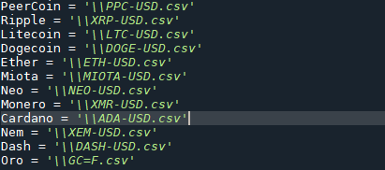
se carga de manera similar, en una nueva base.
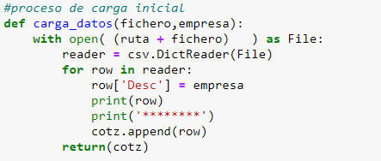

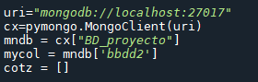

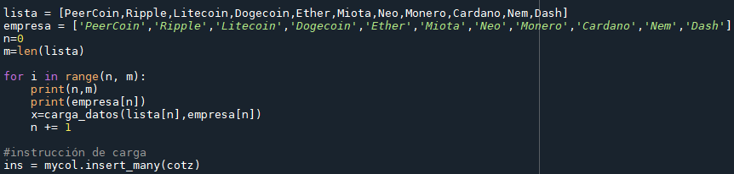

El proceso de actualización de la BBDD también es similar
Se definen las páginas a las que se accede
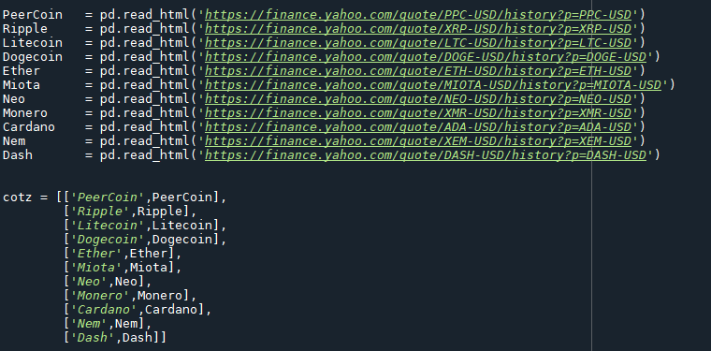
Se borra última fecha de cotización para asegurar datos consolidados
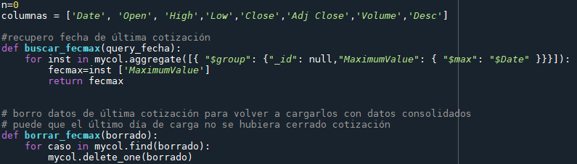

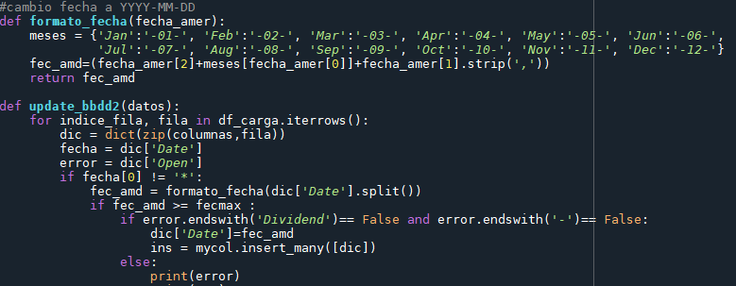

Se modifica formato fecha , ya que al leer directamente de la web aparece formato “mes ,D , YYYY” .
También se controlan valores de cotización extraños , como “dividendos” o “-”, que se han observado en la carga desde web y que en Mongo se cargan y luego dan problemas al tratar los datos.
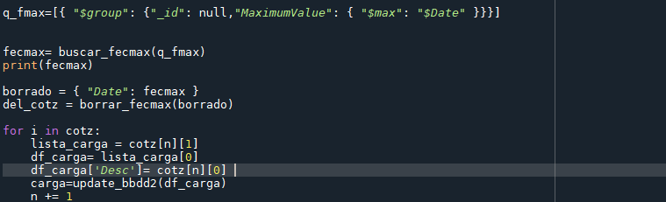

Para acceder a los datos de una manera limpia buscamos las diferentes criptomonedas por el nombre;
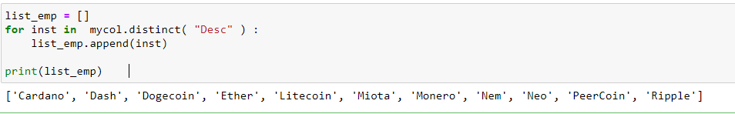

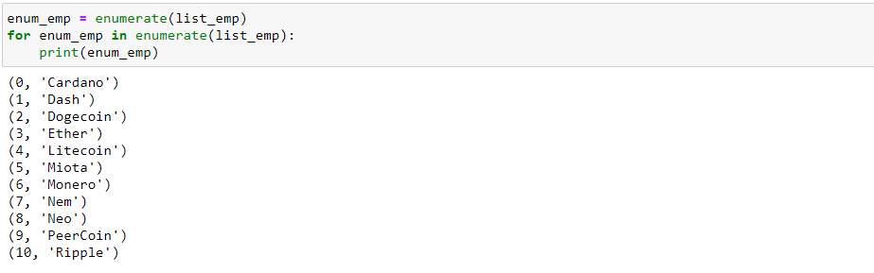
con el método enumerate le damos número para poder elegir una de manera simple;
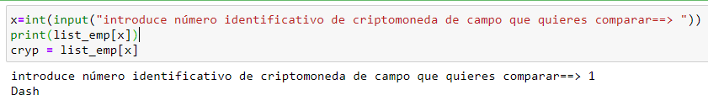
y ya accedemos a todos sus datos para acceder a los procesos de búsqueda de relaciones;

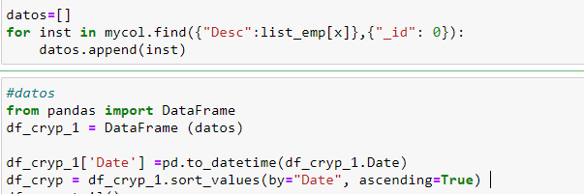
se ordena por fecha por si en la carga web se ha desordenado, y damos formato similar al dataframe tratado en análisis Bitcoin.
En caso de que halla nulos, los cambiamos a valores NaN y damos a columna Close formato numérico.

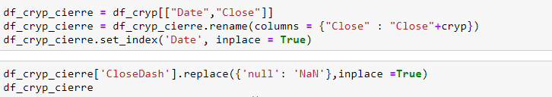
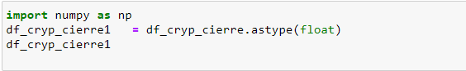
Dando formato logarítmico y reformateando tendríamos ya otro análisis de posible relación entre el valor de la criptoneda seleccionada con la cotización de empresas tecnológicas ,

Para poder hacer la comparación eliminamos la columna de Bitcoin del análisis principal y añadimos la que se ha elegido para este nuevo estudio.

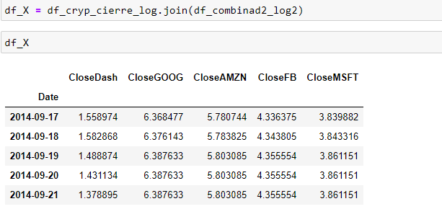

Separamos en ejes X e Y.
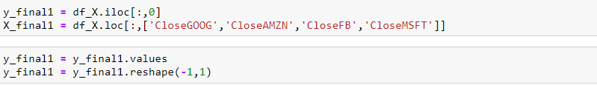

Y cargamos los modelos
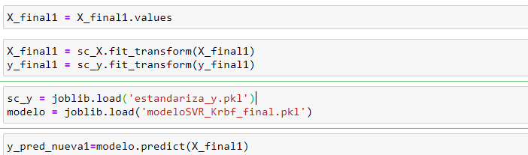
Como resultado tendríamos
